**1. 스프링부트로 개발 환경 설정하기**

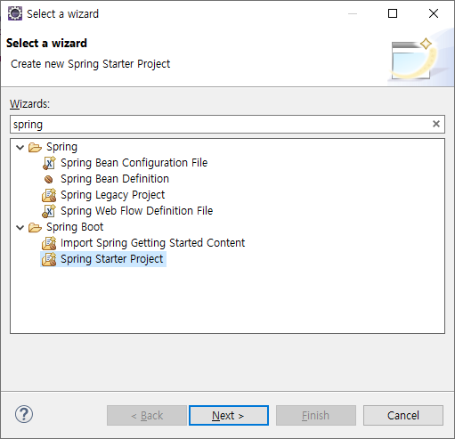

Spring boot 프로젝트를 생성하기 위해 spring starter project를 선택하고 NEXT를 선택

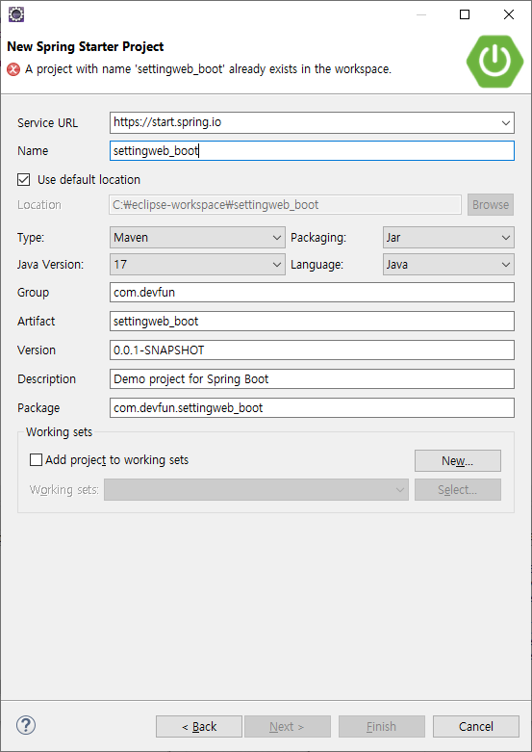

프로젝트 이름과 빌드 툴(여기서는 Maven 사용), 자바 버전을 설정한다. 8버전을 선택하려 했지만 지원하지 않아 일단 17버전을 선택한 후 나중에 변경한다.

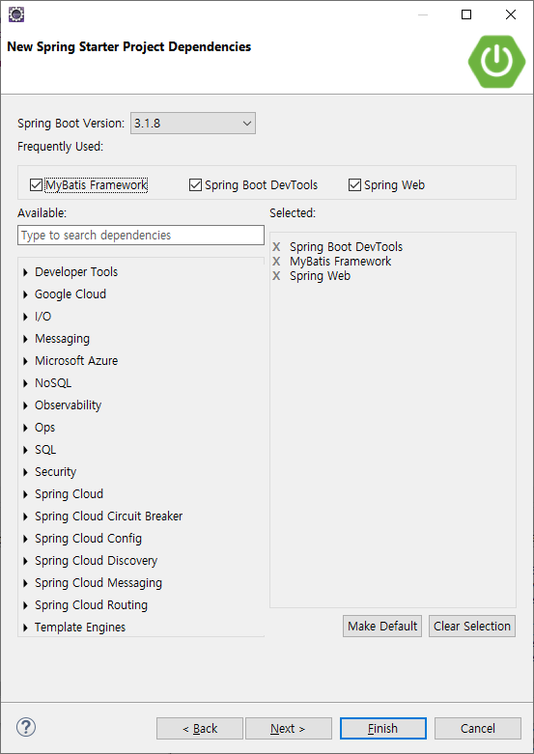

그 후 Spring Boot Devtools, Mybatis Framework, Spring Web 디펜던시를 추가한 후 생성한다.

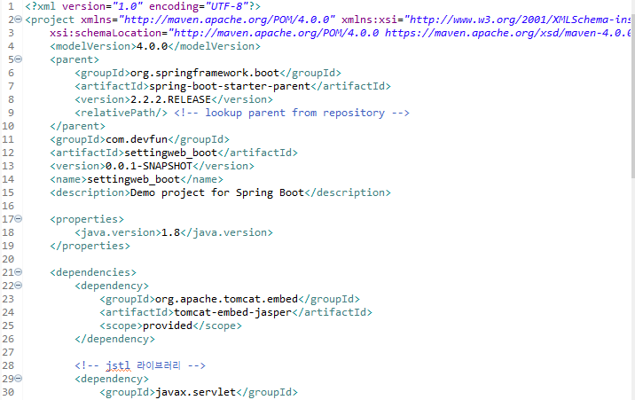

프로젝트 생성 후에 생긴 pom.xml 파일에서 spring boot 버전을 2.2.2로 변경하고 자바 버전을 1.8로 변경하였다. 그 외의 다양한 라이브러리를 설정한다.

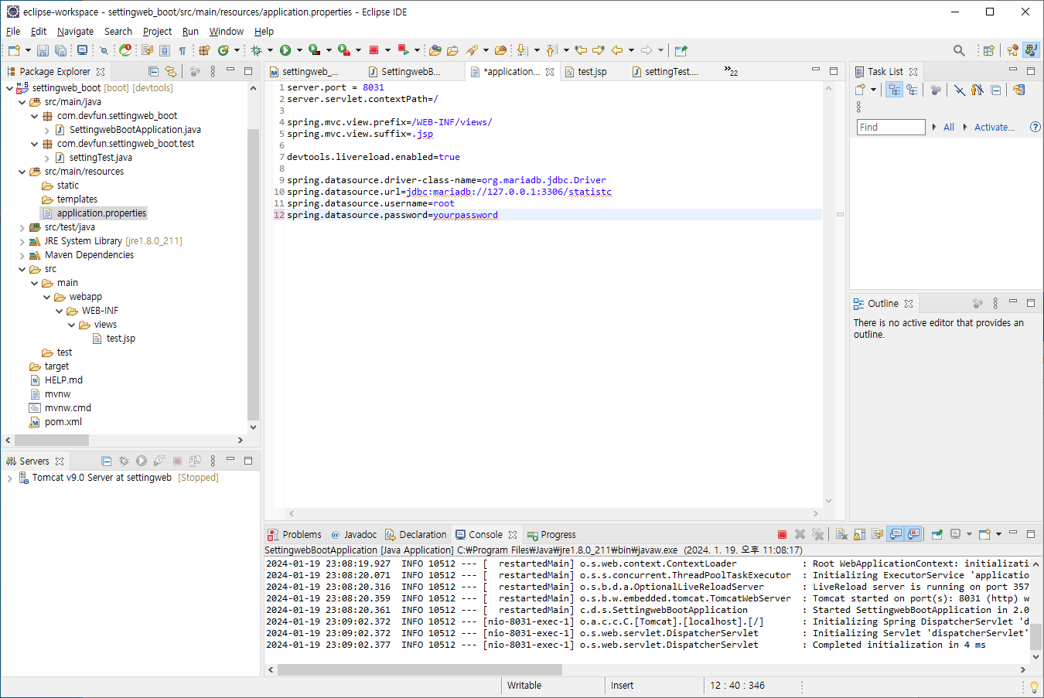

Application.properties 파일을 다음과 같이 수정한다 12행에서는 자신이 사용할 패스워드를 입력해주면 된다.

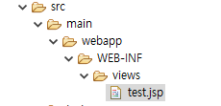

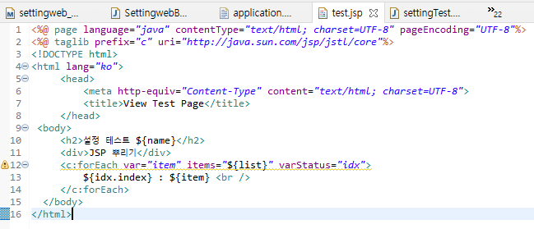

Src/main 밑에 wepapp/WEB-INF/views 폴더를 생성 한 후 test.jsp 파일을 만든다.

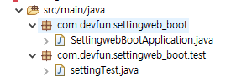

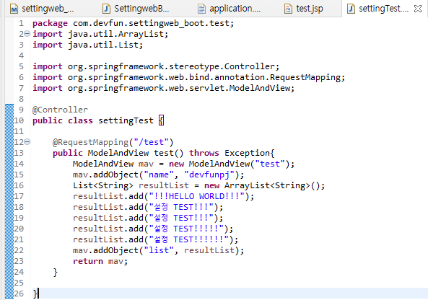

Src/main/java 밑에 com.devfun.settingweb_boot.test 패키지를 만든 후 그 아래에   
settingTest.java 파일을 생성한다.

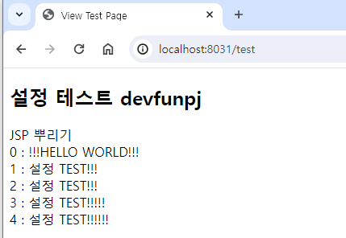

설정이 잘 된 것을 확인할 수 있다.

**2. 통계(SW활용현황) API를 위한 DB, Table 생성**

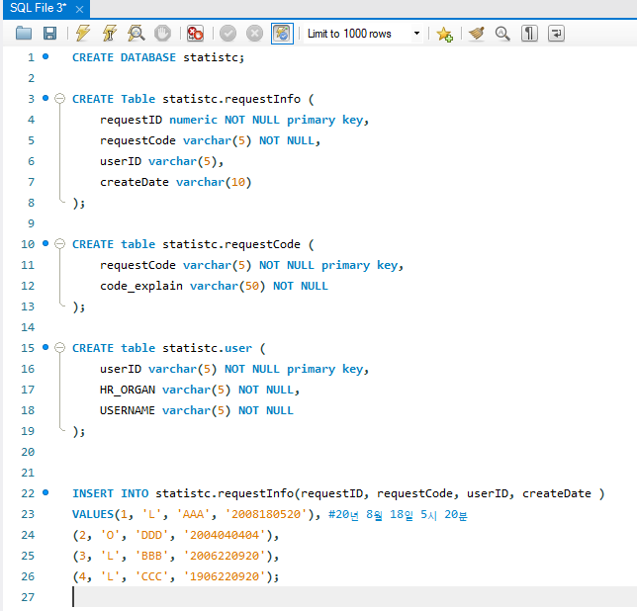

사용할 데이터베이스를 생성하고 테이블 생성 및 데이터를 삽입한다.

**3. [20년도 로그인수 API ]스프링부트, Mybatis, mariadb 연동**

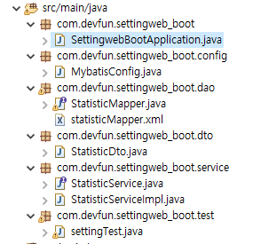

Src/main/java 폴더 밑에 다음과 같이 패키지와 클래스를 생성한다.

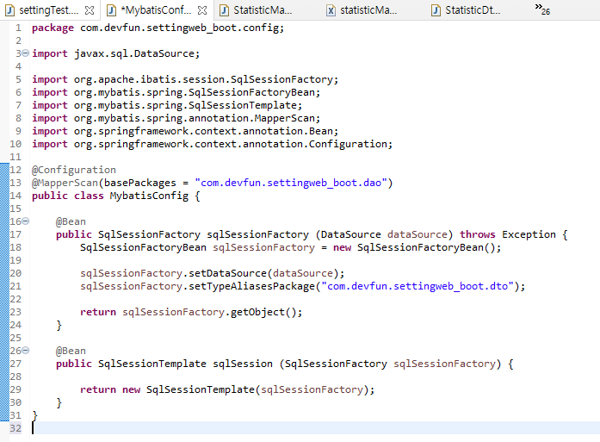

MybatisConfig.java 코드

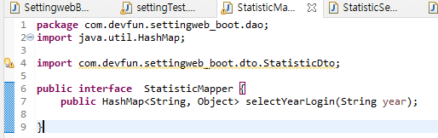

Statisticmapper.java 코드

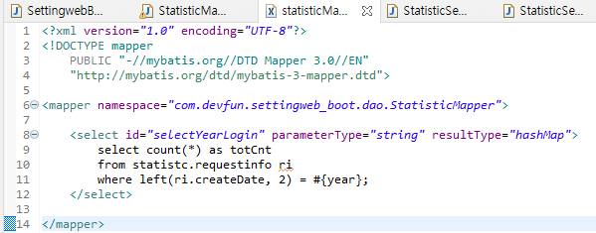

statisticMapper.xml 코드

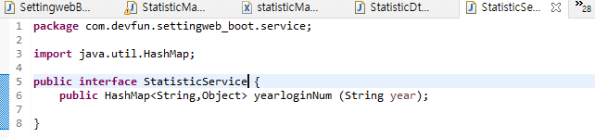

StatisticService.java 코드

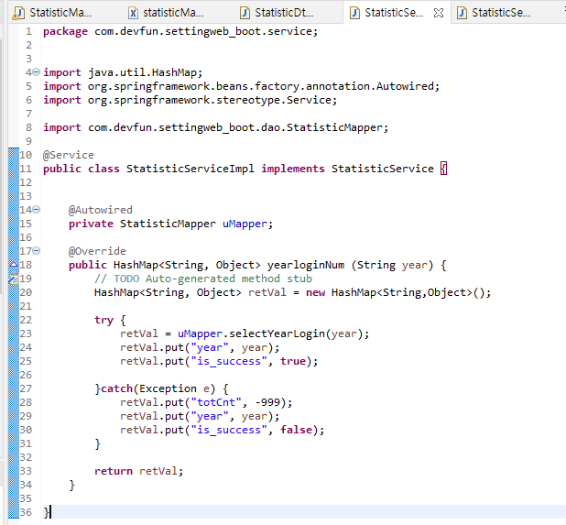

StatisticServiceImpl.java 코드

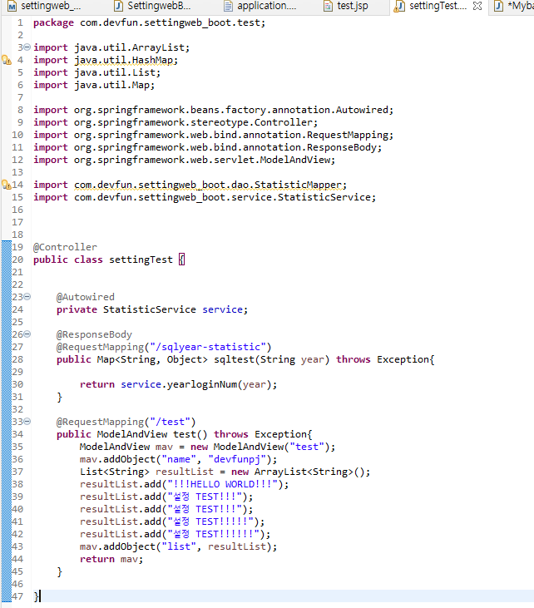

settingTest.java 코드

이 코드에서 어노테이션을 이용하여 매핑시켜준다. 연간 조회를 위하여 sqlyear-statistic의 값을 url로부터 넘겨받아 쿼리를 만든다.

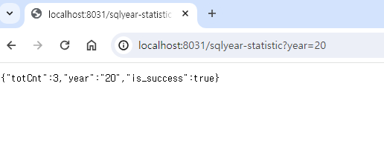

실행 결과 잘 되는 것을 확인할 수 있다.

**4. 통계 API 구축 SQL 작성**

1) 월별 접속자 수

SELECT COUNT(*) AS totCnt FROM statistc.requestinfo ri

WHERE SUBSTRING(ri.createDate, 3, 2) = #{month};

2) 일자별 접속자 수

SELECT DATE(ri.createDate) AS date, COUNT(*) AS visitCount

FROM statistc.requestinfo ri

WHERE SUBSTRING(ri.createDate, 5, 2) = #{date}

GROUP BY date;

3) 평균 하루 로그인 수

SELECT AVG(dailyLogins) AS aveLogins FROM (

SELECT COUNT(*) AS dailyLogins FROM

statistc.requestinfo ri

GROUP BY CAST(STR_TO_DATE(ri.createDate, ‘%y%m%d%H%i%s’)) AS DATE );

4) 휴일을 제외한 로그인 수

잘 모르겠습니다. 휴일을 나타내는 테이블을 하나 만든 후에 그 테이블과 비교하는 방법이 존재하지만 이 방식은 제가 생각하기엔 좋지 않은 방식이라고 생각합니다.

또 하나의 방식은 라이브러리를 이용한 방법이 있다고 들었는데 찾아보아도 잘 나오지 않는 것 같습니다.

5) 부서별 월별 로그인 수

SELECT COUNT(*) AS logins FROM requestinfo ri

JOIN user u ON ri.userID = u.userID

WHERE u.HR_ORGAN = #{organization} AND

SUBSTRING(ri.createDate, 1, 4) = #{yearMonth};